（1）线性规划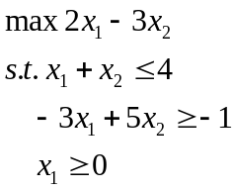的对偶规划为 。
（2）用乘子法求解问题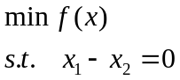，其增广Lagrange函数为 。
（3）在三维空间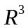中，集合的极点构成的集合为
。
（4）用黄金分割法求解某个函数在区间[-5,1]上的极小点，若要求缩短后的区间的长度小于1，则需要计算函数值的次数为 。
（5）对二次函数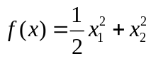，取初始点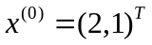，用最速下降法一步得到的下一迭代点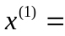 。
（6）函数为严格凸函数，则常数的取值范围是 。
（7）对于二次规划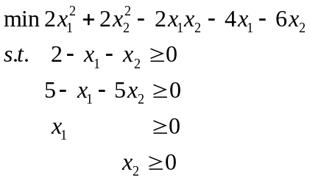，点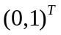的有效集为 ，写出在的一个可行下降方向： 。
1）线性规划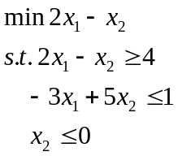的对偶规划为 。
（2）用外罚函数法求解问题，其增广目标函数为 。
（3）用黄金分割法求函数在[0,1]上的极小点，第一步所取的两个点为 。
（4）若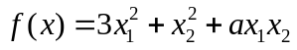为严格凸函数，则的取值范围是 ，用Newton法求该函数的极小点，取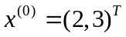，迭代一步得到的点为 。
（5）在最速下降法，Newton法，FR方法，DFP方法，BFGS方法中不具备二次终止性的算法为 。
（6）已知两个向量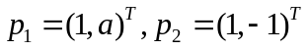关于矩阵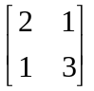共轭，则 。
（7）对于二次规划，点的有效集为 ，写出在沿着可行域边界的一个可行下降方向： 。
（1）线性规划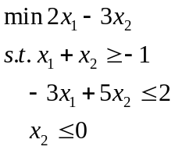的对偶规划为 。
（2）用外罚函数法求解问题，其增广目标函数为 。
（3）在二维空间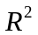中，集合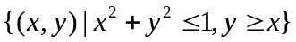的极点构成的集合为
。
（4）用黄金分割法求函数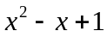在区间[-4,1]上的极小点，经过 迭代后可以使得区间的长度小于1。
（5）已知，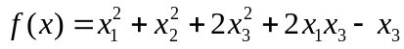，在二维超平面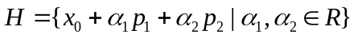的整体极小点为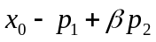，则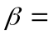 。
（6）对问题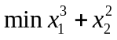，取初始点，用Newton法一步得到的下一迭代点 。
（7）已知线性规划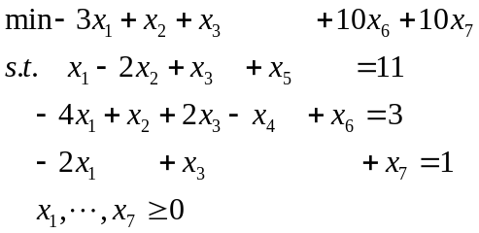的最优基为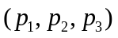，该线性规划的影子价格向量是 。
（8）对于无约束优化问题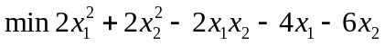，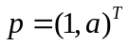为目标函数在点的下降方向，则的取值范围是 。

